Trofoblastsjukdomar - mola

Revideringar i denna version
Uppdatering med hänvisning till uppdaterat Nationellt vårdprogram (NVP) trofoblastsjukdomar.

Syfte
Handläggning av mola/trofoblastsjukdom (GTD=gestational trofoblastic disease) inom Kvinnosjukvården, SU/Sahlgrenska och samarbetet med NHV trofoblastsjukdomar vid Karolinska Universitetssjukhuset.

Bakgrund
Se NVP trofoblastsjukdomar https://kunskapsbanken.cancercentrum.se/diagnoser/trofoblast/vardprogram/
Trofoblastsjukdom (GTD) kan uppträda som
Premalign sjukdom
- Komplett mola
- Partiell mola
Malign sjukdom
- Invasiv mola
- Choriocarcinom
- Placental site trophoblastic tumor
- Epitelioid trofoblasttumör
Mola hydatidosa är en genetiskt avvikande graviditet som uppstår i ca 1/500-1500 graviditeter. Gemensamt för molagraviditeterna är ett överskott på kromosomer från pappan vilket leder till ökad tillväxt av moderkaksvävnaden med utveckling av vätskefyllda blåsor. Blödning är ett vanligt symptom liksom höga nivåer av graviditetshormonet hCG.
Ungefär en av tio molagraviditeter utvecklas till någon av de maligna formerna. För att upptäcka de tumörer som malignifierar följer man hCG regelbundet.
En malign trofoblastsjukdom kan också utvecklas efter en helt normal graviditet och diagnostiseras då ofta sent i förloppet när den hunnit metastasera till flera organsystem. Malign trofoblastjukdom en hög känslighet för cytostatika och de flesta patienter kan botas med bibehållen fertilitet.

Arbetsbeskrivning
Diagnos
Majoriteten av molor manifesterar sig som icke-viabla graviditeter, men det kan finnas ett viabelt foster vid partiell mola eller tvillinggraviditet. Symtomen kan vara precis som vid missfall. Det som tidigare beskrivits som klassiska symtom, att uterus är större än tiden och svår hyperemesis, är inte så framträdande då kvinnor idag ofta söker tidigt, i första trimestern. S-hCG är förhöjt (ofta >100 000 IU/L) men kan ligga inom normalvärdesgränserna, särskilt vid partiella molor.
Vaginal ultraljudsundersökning bör göras för att om möjligt identifiera icke-viabla graviditeter som bör undersökas histo-patologiskt (PAD). Den typiska ultraljudsbilden beskrivs som ett snöstorms-utseende eller schweizerostbild och med relativt stor placenta, dessa tecken är dock mer utvecklade i andra trimestern, liksom förekomsten av ovarialcystor.
När PAD inte skickas vid VEX och vid alla medicinskt behandlade aborter och missfall bör urin-hCG tas efter 3-4 veckor för att identifiera dem som behöver följas upp med misstanke om gestationell trofoblast sjukdom (GTD).
  - Vid re-exaeres bör utbytet alltid skickas för PAD.
Kvinnor som tidigare haft mola bör vid ny graviditet undersökas med ett tidigt ultraljud och kontrollera U-hCG 6 veckor postpartum.
Åtgärd vid misstanke om mola
- preoperativt hCG, bastest
- preoperativt Cytotec enligt rutin
- VEX med PAD som skickas som snabbsvar (OBS! skriv gestationsålder)
- Ultraljudskontroll efter utrymningen
- OBS! Risk för stor blödning. Van operatör ska finnas tillgänglig
- Uteruskontraherande medel endast efter utrymningen
- Rh-negativ ska ges Rh-profylax
Vid konstaterad mola eller annan trofoblastsjukdom
- Alla pat där PAD indikerar mola eller annan trofoblastsjukdom ska remitteras till NHV trofoblastsjukdomar vid Karolinska Universitetssjukhuset. Remiss ska skickas direkt när PADbesked kommer, även om det står att det är ett preliminärt PAD eller om det är telefonsvar (komplettering med fullständigt PADsvar kan skickas i efterhand). Alla PAD kommer att eftergranskas på Karolinska, men remissen ska avgå direkt efter att vi har fått PADsvar på Sahlgrenska.
- Den läkare som får PAD-svar ansvarar för att informera patienten och att skriva remiss till NHV.
- Diktat med hög prio. Remiss-mall enligt bilaga, bifoga PAD-svar.
- Vid diagnos efter VEX på SU/Östra ska kopia av anteckningen till bm på gynmott SU/Sahlgrenska för kännedom.
- Remissen till Karolinska ska faxas eller mailas avidentifierad, fax-nr och mail-adress finns på hemsidan: https://www.karolinska.se/for-vardgivare/tema-cancer/backencancer/trofoblastsjukdomar/kontaktinformation/
- Kopia av remiss till NHV Karolinska ska parallellt gå till JK SU gynonk (team 3) för kännedom
- Vid akut svårt sjuk patient ska direktkontakt tas med JK SU gynonk (team 3) och NHV Karolinska, telefonnummer v.g. se hemsidan enligt ovan.
Uppföljning av okomplicerad partiell eller komplett mola inom Kvinnosjukvården
- Uppföljning vid konstaterad mola sker på gynmott SU/Sahlgrenska.
- Återbesök eller telefonkontakt för information om diagnosen och samarbetet med NHV.
- Patientinformation finns på hemsidan https://www.karolinska.se/for-vardgivare/tema-cancer/backencancer/trofoblastsjukdomar/patientinformation/
- Återbesök med gynundersökning inkl. vaginalt ultraljud efter 4-6 veckor, bokas på gynmott SU/Sahlgrenska
- Barnmorska på gyn mott SU/Sahlgrenska fungerar som kontaktsjuksköterska och håller en lista på mola-patienter som är aktuella för uppföljning.
- S-hCG tas varannan vecka. Efter remissvar från Karolinska ska dubbel monitorering ske, enligt deras provtagningsinstruktion. Patienten får information och provtagningsmaterial hemskickat från NHV Karolinska
- Vid platå eller stigande värden kontrolleras S-hCG varje vecka
- Vid partiell mola avslutas kontroller efter två normala S-hCG (<5,3)
- Övriga molor kontrolleras till två normala s-hCG (<5,3) och därefter månatliga S-hCG i sex månader
- Säkert p-medel (p-piller, spiral) under hela uppföljningstiden med S-hCG-kontroller.
- När S-hCG kontrollerna har avslutats är nytt graviditetsförsök OK.
- I kommande graviditet rekommenderas tidigt ultraljud för att utesluta upprepad mola, därefter sedvanligt MVC-program utan ytterligare kontroller.
Maligna kriterier, övergång i gestationell trofoblast neoplasi (GTN)
- Efter utrymning av mola
- hCG ligger på en platå (<+/-10 %) under 3 veckor (dag 1, 7, 14, 21)
- Två konsekutiva hCG-stegringar på ≥ 10 % under minst 2 veckor (dag 1, 7, 14). Man jämför med tidigare prov, d.v.s. 3:e provet är >20 % högre än första provet.
- Histologisk diagnos koriokarcinom, invasiv mola eller PSTT
Handläggning vid GTN
- Vid GTN-diagnos genomförs metastasutredning som innebär minst lungröntgen och ny gyn-undersökning inkl. ultraljud och blodprovstagning inkl blod-, el- och leverstatus.
- Metastasutredning genomförs i enlighet med remissvar i samråd med NHV inför deras ställningstagande till behandling
- Behandling genomförs vid NHV Karolinska, dit patienten kan bli kallad med kort varsel
- Patienten ordnar sin egna sjukresa, vägledning finns via 1177
- Kontakt-barnmorska på gynmottagningen meddelar kontaktsjuksköterska på gynonkologen att patienten blir aktuell för behandling. Vid behov även läkarkontakt, men det ska redan finnas info om patienten på JK (enligt ovan förfarande med kopia av NHV-remissen).
- Betalningsförbindelse behövs när patienten blir aktuell för behandling på NHV Karolinska. Den skrivs från JK gynonk team 3 SU/Sahlgrenska.
- Det kan vara aktuellt att patienten endast startar sin behandling på NHV Karolinska och därefter ska få sina behandlingar på JK gynonk Sahlgrenska.
  - För kännedom ska S-hCG vara negativa i ett år efter GTN innan ny graviditet kan rekommenderas.
  - Vid varje ny graviditet efter GTN ska tidigt ultraljud genomföras och u-hcg analyseras 6 veckor efter partus eller 3-4 veckor efter missfall.
MDK trofoblast
Vid svåra fall finns möjlighet till diskussion vid MDK trofoblast som hålls varannan vecka tisdagar
kl. 15-16, v.g. se hemsidan för information om datum och utbildningstillfällen.

Ansvar
Denna rutin ska spridas till alla läkare inom Kvinnosjukvården genom intranätet. Representant i RCC vårdprogramsgruppen för livmodercancer samt lokalt ansvarig läkare på gynmottagningen SU ansvarar för uppföljning och revision av denna rutin.

Relaterad information
Nationellt vårdprogram för trofoblastsjukdom https://kunskapsbanken.cancercentrum.se/diagnoser/trofoblast/vardprogram/
https://www.karolinska.se/for-vardgivare/tema-cancer/backencancer/trofoblastsjukdomar/

Granskare/arbetsgrupp
Åsa Åkesson, överläkare, Gynekologisk tumörkirurgi, regional processägare livmodercancer
Hanna Toorell, specialistläkare, gynmottagningen SU/Sahlgrenska
Charlotte Palmqvist, överläkare/sektionschef, Gynekologisk tumörkirurgi, SU/Sahlgrenska

Bilaga 1

Flödesschema

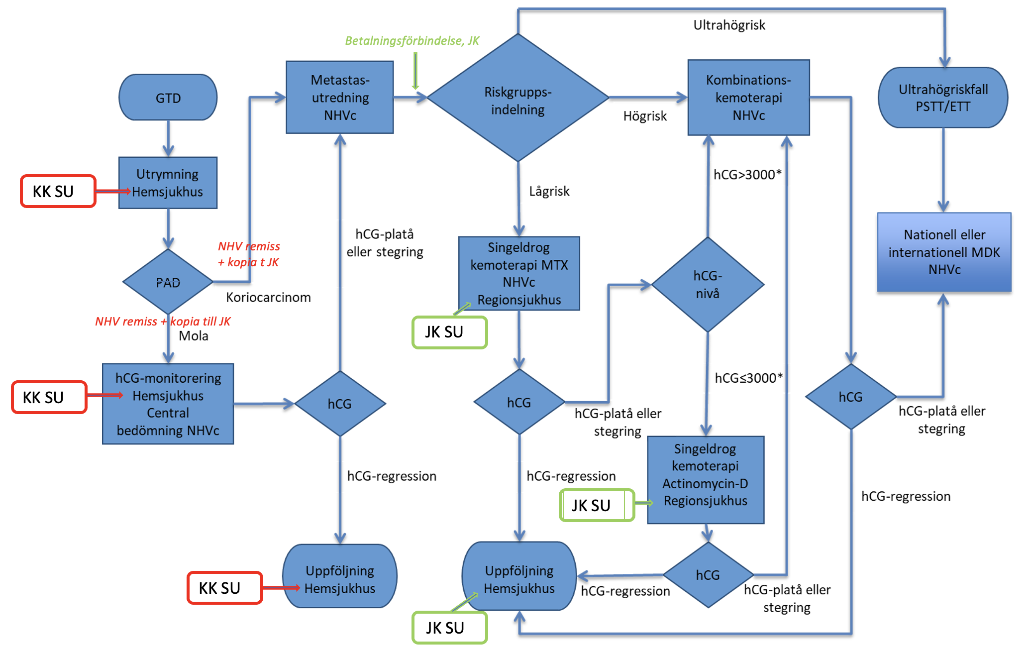
(från NVP trofoblastsjukdomar, med lokal anpassning för SU)

KK SU= Kvinnosjukvården SU/Sahlgrenska JK SU= Jubileumskliniken, gynonkologen Team 3, SU/Sahlgrenska

Bilaga 2

Remiss till Nationellt Centrum för Trofoblastsjukdom
Remisser skickas till: Avidentifierade remisser kan skickas per mail till nhvtrofoblastsjukdom.karolinska@regionstockholm.se alternativt faxas till 08-123 79729. Kontakt tages sedan med kontaktsjuksköterskor tel 08-123 78919 altenativt med koordinatorer tel 08-123 74203 för att identifiera patienten.

Datum: Klicka eller tryck här för att ange text. | Patientens namn: Klicka eller tryck här för att ange text. | Personnummer: Klicka eller tryck här för att ange text.
Aktuellt telefonnummer: Klicka eller tryck här för att ange text. | Diagnos: Klicka eller tryck här för att ange text. | Kombika hemortssjukhus:  Klicka eller tryck här för att ange text.
Klinik: Klicka eller tryck här för att ange text. | Sjukhus: Klicka eller tryck här för att ange text. | Region: Klicka eller tryck här för att ange text.
Läkare: Klicka eller tryck här för att ange text. | Kontaktsjuksköterska: Klicka eller tryck här för att ange text. | Telefon/fax: Klicka eller tryck här för att ange text.
Tolkbehov språk: Klicka eller tryck här för att ange text.

Graviditetsanamnes
Gravida: Klicka eller tryck här för att ange text. | Para: Klicka eller tryck här för att ange text.
Tidigare mola, år: Klicka eller tryck här för att ange text. | Preventivmedel, typ: Klicka eller tryck här för att ange text.

Aktuell graviditet
Sista menstruation, datum: Klicka eller tryck här för att ange text. | Exaeres/utrymning, datum: Klicka eller tryck här för att ange text.
Re-exaeres/ny utrymning, datum: Klicka eller tryck här för att ange text. | Prostaglandin innan/vid exaeres  ☐ Ja ☐ Nej  Typ: Klicka eller tryck här för att ange text.  Dos: Klicka eller tryck här för att ange text.
Oxytocin vid exaeres  ☐ Ja ☐ Nej | hCG-värde före exaeres: Klicka eller tryck här för att ange text.
Datum för sista hCG innan utrymning: Klicka eller tryck här för att ange text.

Symtom och utredning som lett till diagnos
Vaginal blödning  ☐ Ja ☐ Nej | Vaginalt ultraljud  ☐ Ja ☐ Nej  Fynd: Klicka eller tryck här för att ange text.
Blödning från annan metastaslokal  ☐ Ja ☐ Nej  Vilken: Klicka eller tryck här för att ange text. | Röntgen  ☐ Ja ☐ Nej  Typ: Klicka eller tryck här för att ange text.  Fynd: Klicka eller tryck här för att ange text.
NHV Trofoblastsjukdom 2022-05-11

